Zasedání Zastupitelstva města Dubí

Dne: Bod programu / č. materiálu:
26.1.2022 |  | 4 / SÚ 1/22

Věc:
Návrh na pořízení změny územního plánu zkráceným postupem

Důvod předložení:
Požadavek navrhovatele

Nárok na rozpočet města Dubí:
Bude vyčíslen následně

Zpracoval: Předkládá:
Jiří Veselý  vedoucí stavebního úřadu- pořizovatel změny |  | Ing. Petr Pípal  Starosta města

Konzultováno: Projednáno v Radě města Dubí:
0 |  | usnesení číslo: NE
 |  | dne: | hlasování
 |  |  | pro  0 | proti  0 | zdržel se  0

Předáno OVV - sekretariát: Expedováno:
17.1.2022

Přílohy:
Nejsou

Návrh na usnesení:
Zastupitelstvo města po projednání
rozhodlo pořídit
změnu Územního plánu Dubí zkráceným postupem dle vlastního návrhu. Změna spočívá ve změně vymezení pozemků p.č. 372 k.ú. Běhánky, p.č. 271/3 k.ú. Drahůnky a p.č. 1308/13 a 1308/14 k.ú. Dubí u Teplic v plochách „Bydlení“ případně „Občanského vybavení“ na plochy veřejného prostranství.

Důvodová zpráva:
Předkládám (jako pořizovatel) zastupitelstvu města Dubí k projednání návrh městského úřadu (navrhovatele) na pořízení změny územního plánu zkráceným postupem dle ustanovení § 55a stavebního zákona. Návrhem je vymezení pozemků p.č. 372 k.ú. Běhánky, p.č. 271/3 k.ú. Drahůnky a p.č. 1308/13 k.ú. Dubí u Teplic z plochy „Bydlení“ případně „Občanského vybavení“ do ploch veřejného prostranství/veřejné zeleně.

- Pozemky v Běhánkách a Drahůnkách jsou součástí lokality „Na Fišerce“, jejíž část má zůstat nezastavěná, pro využití místními obyvateli.
Výřez územního plánu
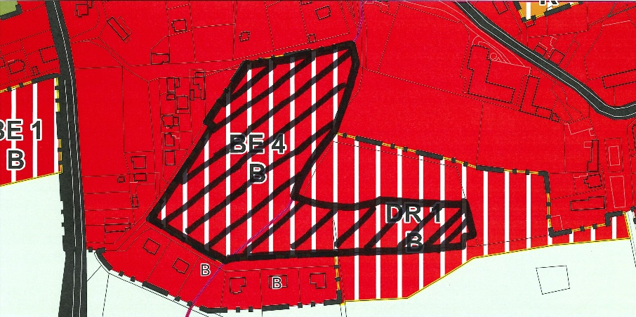

Výřez katastrální mapy
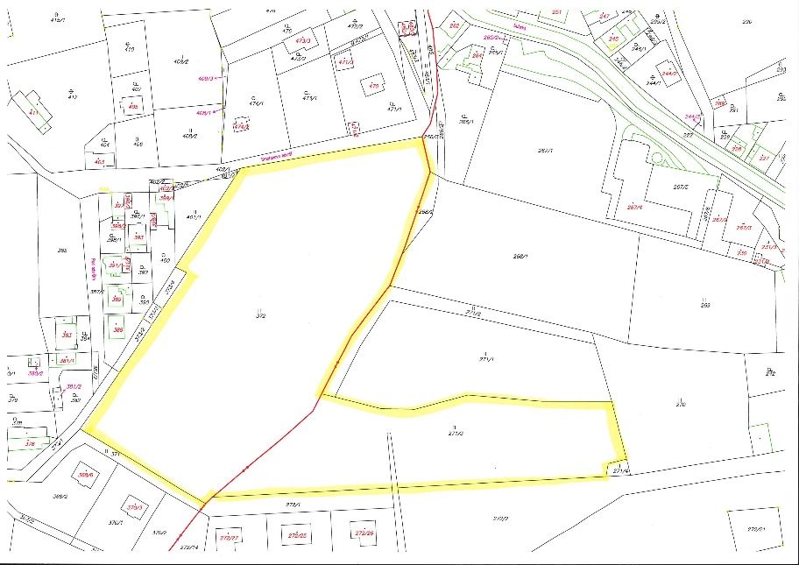

- Pozemek 1308/13 v Dubí je umístěn nad bývalou restaurací „Koliba“. Pořizovatel od navrhovatele obdržel návrh na změnu územního plánu pouze na pozemek p.č. 1308/13, ale v tom případě by v plochách občanského vybavení zůstal úzký městský pozemek p.č. 1308/14 jehož nevhodný tvar neumožňuje požadované využití pro občanskou vybavenost. Pořizovatel tedy navrhuje do změny územního plánu zahrnout i tento pozemek a v průběhu projednávání na tuto změnu upozorní odbor životního prostředí krajského úřadu.
Výřez územního plánu - celkový pohled na lokalitu „Koliba“
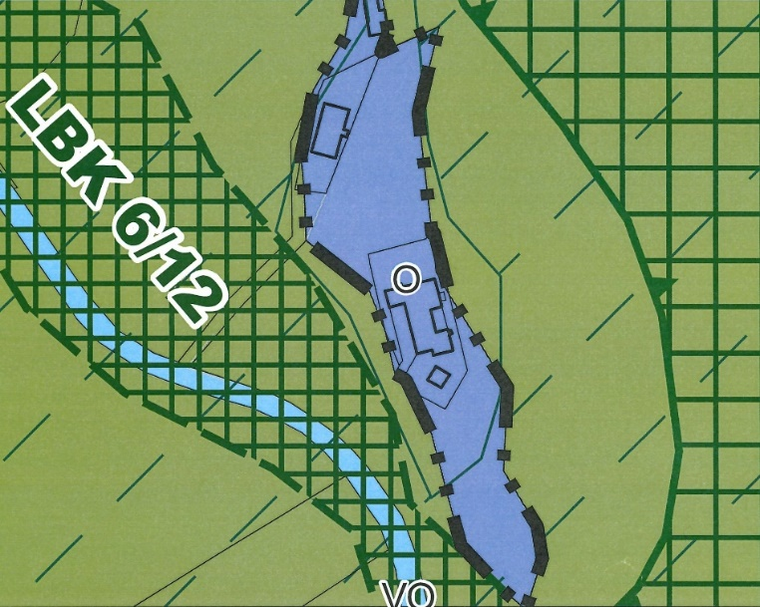

Žlutě orámován je původně požadovaný pozemek č. 1308/13, modře orámováno je rozšíření změny o pozemek č. 1308/14.

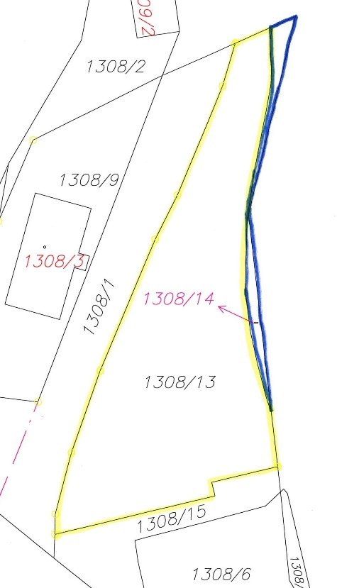

Navrhovatel požaduje vzhledem k jednoduchosti změny její pořízení tzv. zkráceným postupem a předložil i stanovisko odboru životního prostředí krajského úřadu ze kterého vyplývá, že podle zákona o ochraně přírody a krajiny lze vyloučit, že změna může mít významný vliv na příznivý stav předmětů ochrany nebo celistvost evropsky významných lokalit a dále, že podle zákona o posuzování vlivů na životní prostředí není nutno tuto změnu posuzovat z hlediska jejího vlivu na životní prostředí.

Stanovisko pořizovatele:
Předložený návrh není z hlediska urbanistické koncepce významný.
Změnu lze projednat zkráceným postupem podle ustanovení § 55a a dalších stavebního zákona.

